RELATÓRIO DO TESTE
Processo: Estorno Fechamento Plano Empresa – Cenário 1: Nesse teste, o usuário irá realizar o Estorno de um fechamento de um Plano Empresa.
Data do teste: 14/11/2025 10:49:06
ℹ️ 🚀 Iniciando teste de estorno de fechamento de Plano Empresa
✅ Driver inicializado com sucesso
❌ Falha na etapa: Acessando sistema
ℹ️ 🔄 Realizando login...
✅ Realizando login realizada com sucesso
📸 Screenshot: realizando_login
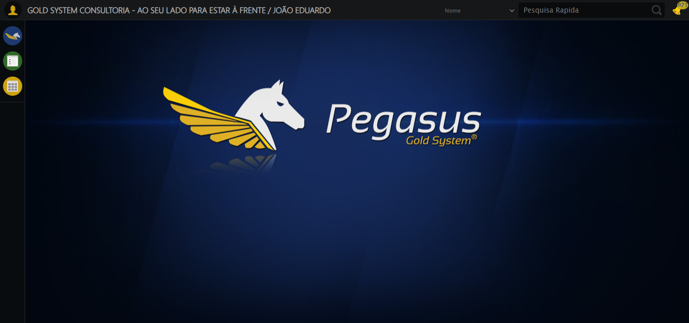
ℹ️ Zoom ajustado para 90%
ℹ️ 🔄 Acessando menu Plano Empresa...
✅ Acessando menu Plano Empresa realizada com sucesso
📸 Screenshot: acessando_menu_plano_empresa
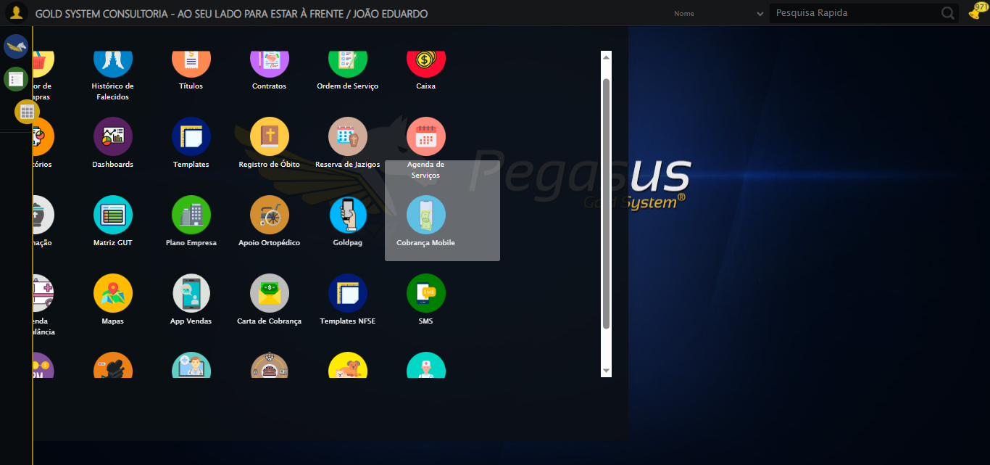
ℹ️ 🔄 Clicando em Estorno Fechamento...
✅ Clicando em Estorno Fechamento realizada com sucesso
📸 Screenshot: clicando_em_estorno_fechamento
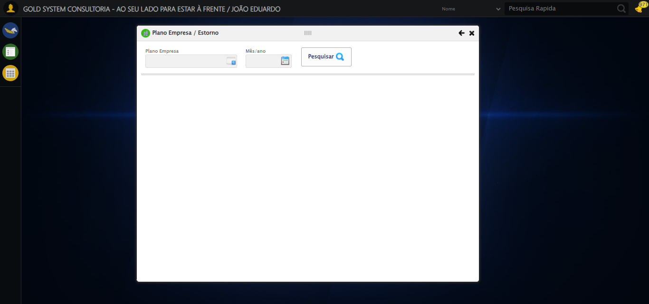
ℹ️ 🔄 Selecionando Plano Empresa...
✅ Selecionando Plano Empresa realizada com sucesso
📸 Screenshot: selecionando_plano_empresa
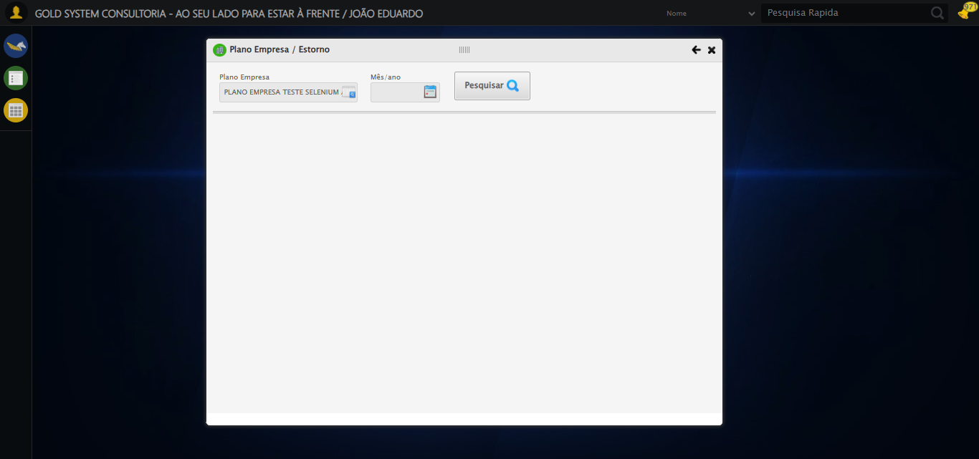
ℹ️ 🔄 Selecionando Mês/Ano (Dezembro)...
✅ Selecionando Mês/Ano (Dezembro) realizada com sucesso
📸 Screenshot: selecionando_mês_ano_(dezembro)
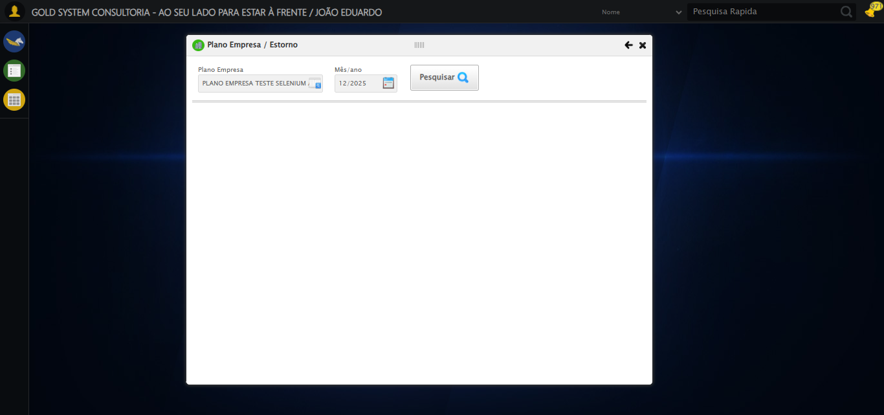
ℹ️ 🔄 Buscando Plano Empresa...
✅ Buscando Plano Empresa realizada com sucesso
📸 Screenshot: buscando_plano_empresa
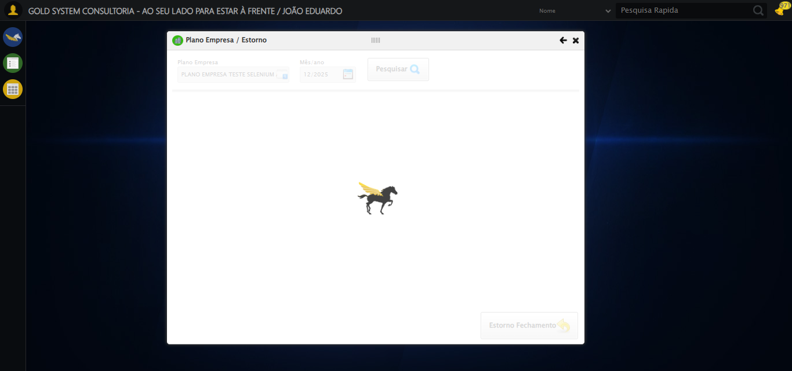
ℹ️ 🔄 Realizando estorno do fechamento de Plano Empresa...
✅ Realizando estorno do fechamento de Plano Empresa realizada com sucesso
📸 Screenshot: realizando_estorno_do_fechamento_de_plano_empresa
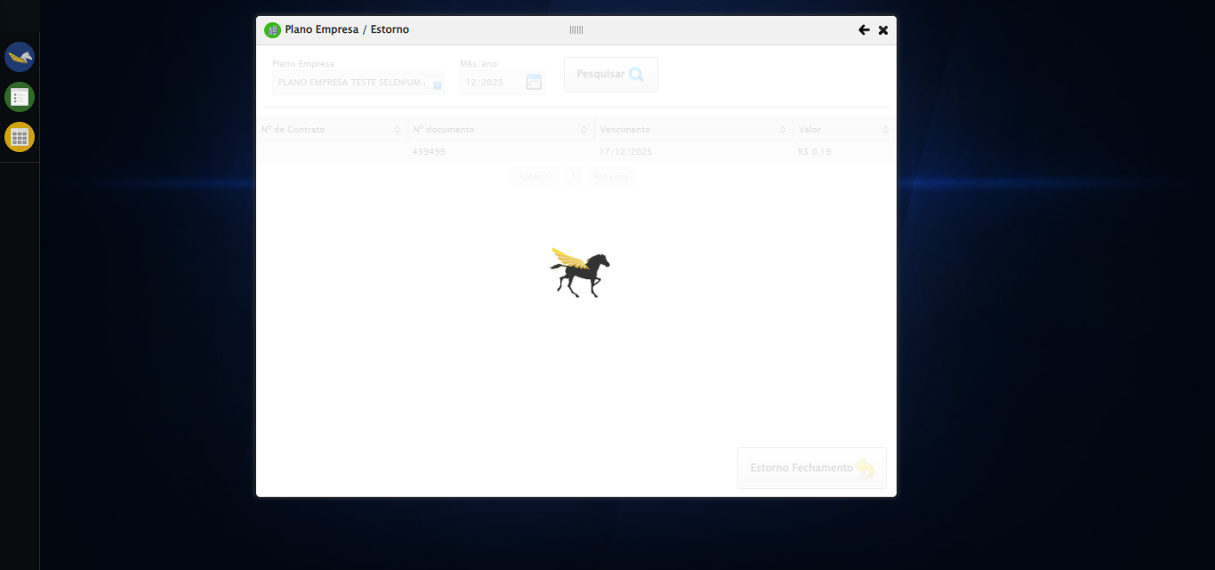
ℹ️ ℹ️ Nenhuma mensagem de alerta encontrada
❌ Falha na etapa: Verificação das mensagens de alerta
ℹ️ 🔄 Fechando modal...
✅ Fechando modal realizada com sucesso
📸 Screenshot: fechando_modal
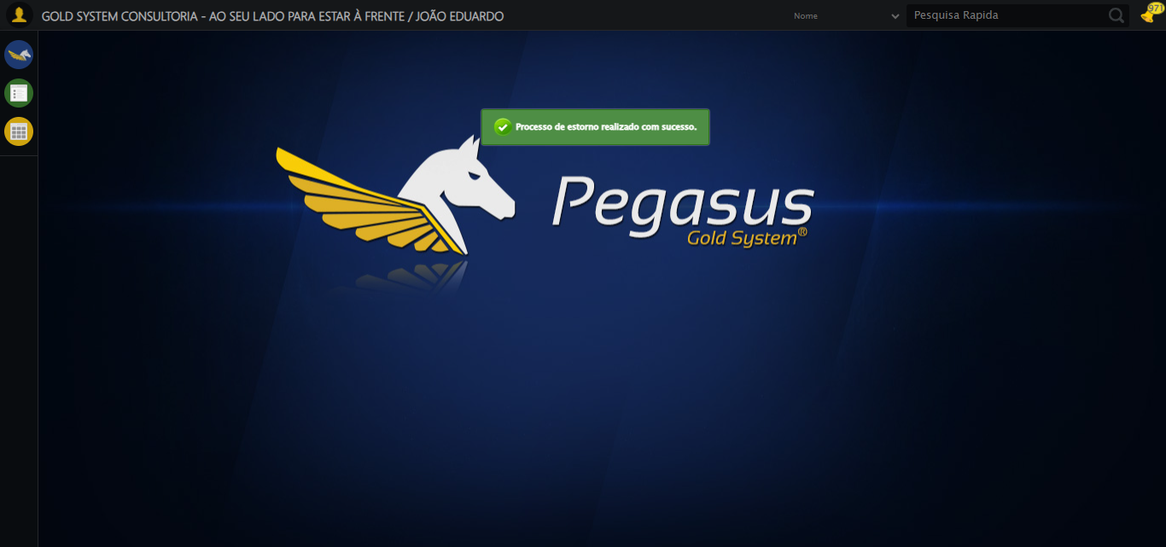
ℹ️ 📊 Taxa de sucesso: 81.8% (9/11 etapas)
❌ ❌ Teste finalizado com erros.
ℹ️ ✅ Teste concluído.

RESUMO FINAL
Teste finalizado em: 14/11/2025 10:49:47

